Sciences physiques | TENSION CONTINUE ET TENSION ALTERNATIVE PÉRIODIQUE |  | 3 Prépa Pro
Connaissances |  | Capacités
- Tension continue et tension variable au cours du temps.  - Tension alternative périodique.  - Période.  - Valeurs maximale et minimale d’une tension. |  | - Construire le graphique représentant les variations d'une tension au cours du temps.  - En extraire des informations pour reconnaître une tension alternative périodique, pour déterminer graphiquement sa valeur maximale et sa période.  - Décrire le comportement de la tension en fonction du temps.  - Utiliser un tableur pour recueillir, mettre en forme les informations afin de les traiter.
Qu’est-ce qui distingue la tension fournie par le secteur de celle fournie par une pile ?
Vidéo
I] Comparons une tension continue et une tension alternative :
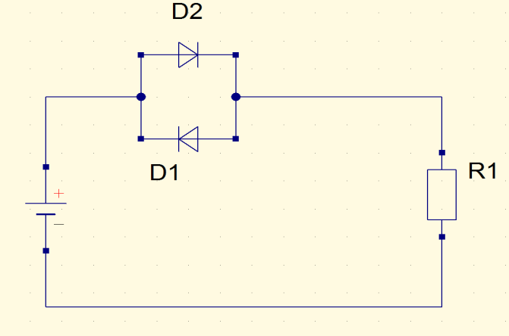
- Circuit alimenté par une pile (tension continue) (Figure1)
Figure 1
  - Qu’observez-vous lorsque le circuit est fermé ?
Seule la DEL 2, de couleur verte, est allumée.
  - Représenter par des flèches le sens conventionnel du courant sur le schéma ci-dessus.

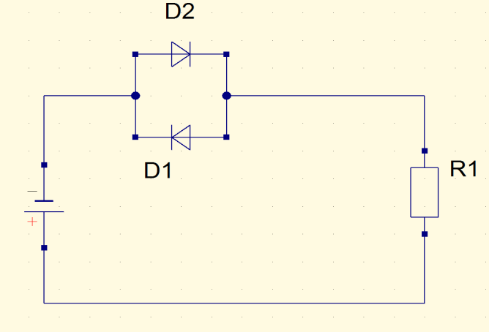
- Ouvrir le circuit, inverser les bornes + et – du générateur puis fermer à nouveau le circuit. (Figure 2)
Figure 2
  - Que remarquez-vous ? Expliquer pourquoi.
Cette fois, c’est la DEL 1 rouge qui est allumée car elle seule est dans son sens passant. Le courant circule dans l’autre sens par rapport à la situation de départ.

- Représentons la tension continue en fonction du temps
U (V)

3. Dans le circuit précédent, remplacer le générateur de tension continue par un générateur de tension alternative très basse fréquence appelé générateur TBF
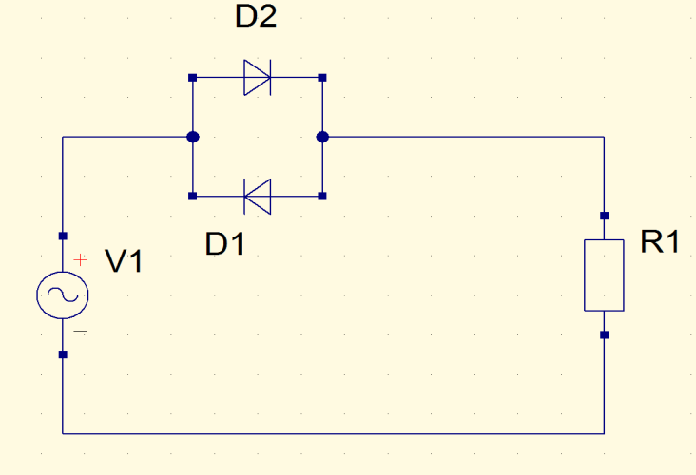
.
Figure 3

  - Que se passe-t-il lorsque le circuit est fermé ?
Les DEL s’allument à tour de rôle.
  - Que peut-on affirmer concernant le sens du courant dans le circuit ?
Le sens du courant change régulièrement de sens.
  - Peut-on écrire les symboles + et – sur les bornes du générateur TBF ? Pourquoi ?
Non, c’est impossible car les bornes du générateur s’inversent constamment.

A retenir : réponse à la problématique
  - Dans un circuit alimenté par un générateur de tension continue, le courant électrique possède un sens bien déterminé. Les bornes du générateur sont repérées définitivement : l’une est positive (+), l’autre est négative (-).
  - Un générateur de tension alternative possède des bornes alternativement positive et négative. Lorsqu’il alimente un circuit électrique fermé, le sens du courant change régulièrement.

II] Représenter graphiquement une tension alternative sinusoïdale en fonction du temps.
- On mesure toutes les 5 s la valeur d’une tension alternative sinusoïdale en fonction du temps. Avec quels appareils réalise-t-on ces mesures ?
On utilise un voltmètre et un chronomètre.

Les résultats sont résumés dans le tableau ci-dessous.

t(s) | 0 | 5 | 10 | 15 | 20 | 25 | 30 | 35 | 40 | 45 | 50 | 55 | 60
U(V) | 0 | 2 | 3,5 | 4 | 3,5 | 2 | 0 | -2 | -3,5 | -4 | -3,5 | -2 | 0
t(s) | 65 | 70 | 75 | 80 | 85 | 90 | 95 | 100 | 105 | 110 | 115 | 120
U(V) | 2 | 3,5 | 4 | 3,5 | 2 | 0 | -2 | -3,5 | -4 | -3,5 | -2 | 0

- Représenter graphiquement les valeurs de cette tension en fonction du temps. Pour cela, placer les points (+) correspondant aux mesures, tracer la courbe à main levée.
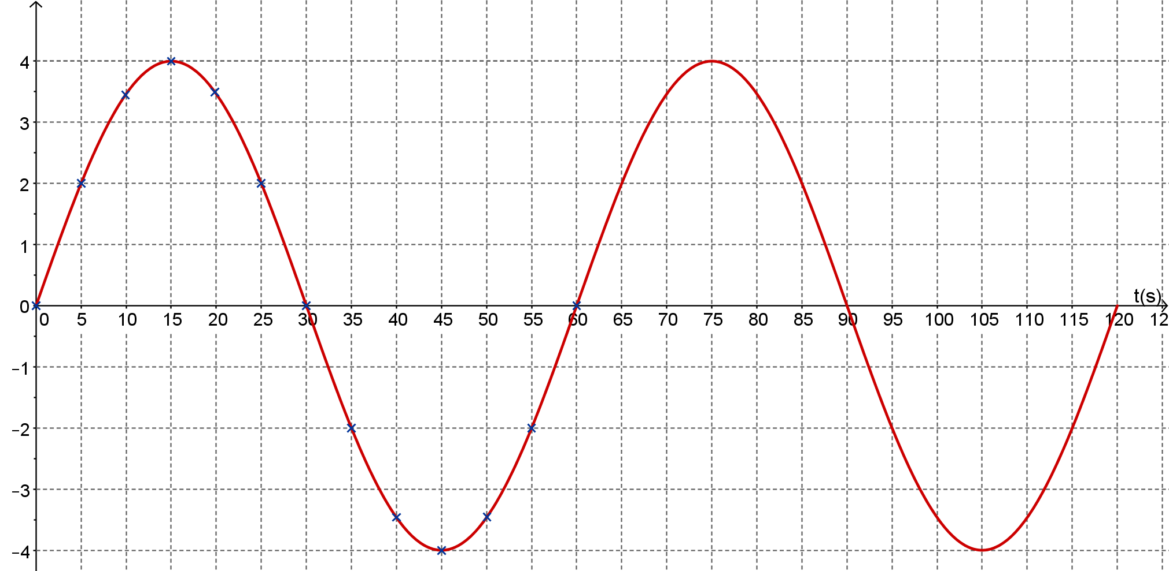

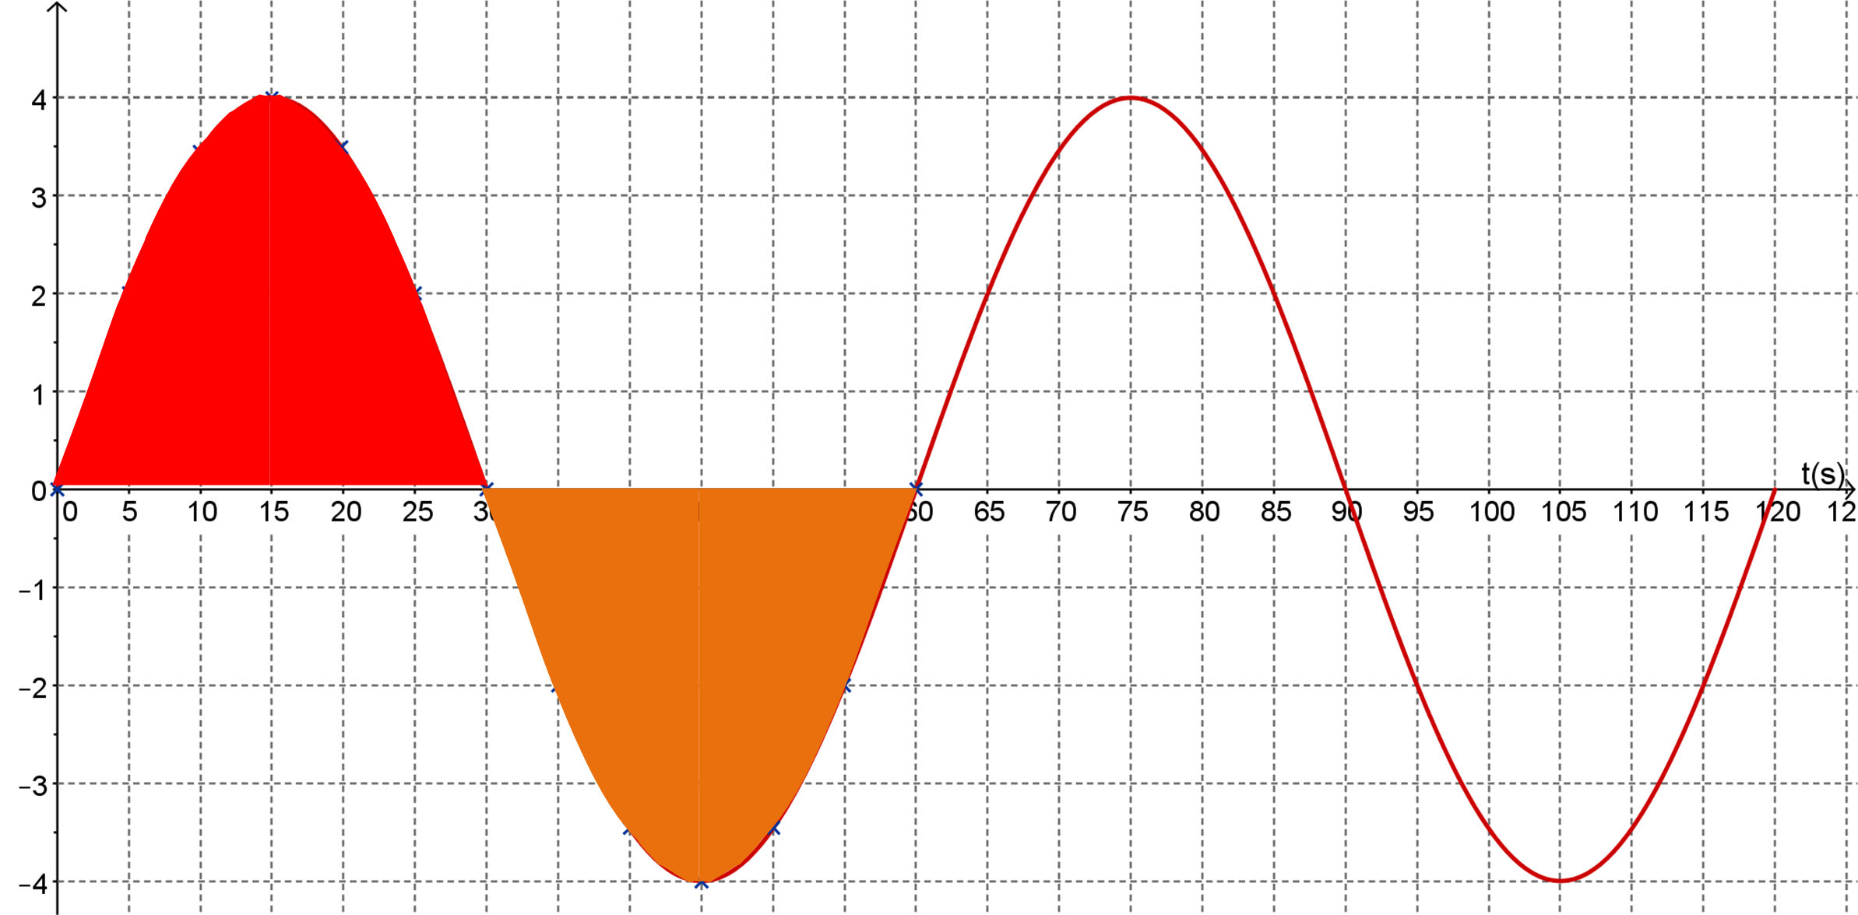
- Repasser en rouge la portion de courbe correspondant à l’intervalle de temps 0-60s.
Ceci représente un motif élémentaire de la tension, motif qui se reproduit régulièrement au cours du temps.
Période, notée : T
T
T

Sa durée s’appelle la période de la tension alternative sinusoïdale. On la note T. Ici, T = 60 s

- Que vaut la tension aux instants 15 s et 75 s ?
Valeur maximale de la tension, notée : U_{max}

Elle vaut 4 V .Ceci représente la valeur maximale de la tension. On la note Umax.
Ici, Umax= 4 V
- À quels instants la valeur de tension est-elle minimale ?
Valeur minimale de
la tension, notée : U_{min}

La tension est minimale aux instants t = 45 s et t= 105 s
On note cette valeur minimale de la tension Umin.
Ici, Umin= - 4 V
- Quelle relation existe-t-il entre Umax et Umin?
Umin = - Umax.

À retenir

Une tension alternative sinusoïdale varie au cours du temps.
Cette tension alternative est dite sinusoïdale car la courbe obtenue est une sinusoïde.
Cette tension alternative sinusoïdale est dite périodique car elle se reproduit identique à elle-même au bout d’une durée appelée période et notée T.
Elle prend régulièrement une valeur maximale notée Umax et une valeur minimale notée Umin et telles que Umax = - Umin.

U (V)

